Название работы: Изменение имён прилагательных по родам
Предметная область: Русский язык. 3 класс. Урок-изучение и первичное закрепление знаний.
Цель урока: Ознакомление учащихся с грамматическими признаками имени прилагательного.
Триединая дидактическая задача.
Общеобразовательный аспект:
Формировать представления у школьников о категории рода имён прилагательных, учить правильному употреблению прилагательных в своей речи.
Развивающий аспект:
Развивать познавательный интерес к языку, формировать орфографическую зоркость, речь, логическое мышление.
Формировать информационные компетентности (умение работать на интерактивной доске в информационной среде ИИП «КМ-ШКОЛА»).
Воспитывающий аспект:
Воспитывать аккуратность письма, интерес к предмету, любовь к родному языку.

Аннотация: Каждый из нас знает, как много времени и сил уходит на подготовку и обновление индивидуальных дидактических и контролирующих материалов, наглядных пособий в рамках традиционных средств. «КМ-Школа» технологически решает эту проблему, предоставляя учителю как ключевому участнику образовательного процесса огромные возможности для организации своей профессиональной деятельности, общения и обмена информацией в единой образовательно-информационной среде учебного учреждения, исходя из собственных профессиональных запросов, предпочтений и творческих инициатив.
При подготовке урока использовался готовый урок «Имена прилагательные, их признаки и особенности» (3 класс) контента «КМ-Школы».
Из готового урока была отобрана серия слайдов (три слайда) с нужными для урока «Изменение имён прилагательных по родам».
Урок «Изменение имён прилагательных по родам » проводился для учащихся 3 класса в апреле 2011-2012 учебного года.
Применение ЭОР «КМ-Школа», вызывает живой интерес школьников к предмету, позволяет интенсифицировать учебный процесс.
Список ЭОР: ИИП «КМ-Школа».
Ключевые слова: ИИП «КМ-Школа», Мудрый Ёж.
Автор: Русина Марина Владимировна (m-rusina@yandex.ru) учитель начальных классов
Место работы: Муниципальное казённое общеобразовательное учреждение лицей №8 города Солнечногорска Московской области (МКОУ лицей №8).
Ход урока.
1. Организационный момент.
Если хмуримся с утра,
Нам поможет доброта.
Оглянитесь, подтянитесь,
И друг другу улыбнитесь!
2. Повторение
-Ребята, послушайте стихотворение и скажите, когда такое бывает?
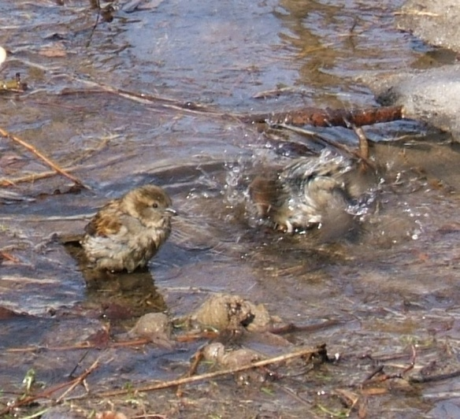
(1Слайд)
Голубые, синие
Небо и ручьи.
В синих лужах плещутся
Стайкой воробьи.
На сугробах ломкие
Льдинки кружева.
Первые проталинки.
Первая трава. (Весной)
-Какие слова помогли понять, что это весна?
-Вспомните, что мы знаем об имени прилагательном?
-Для чего в речи так важны прилагательные?
-Сегодня мы узнаем что-то новое об этой части речи. Но вначале выполним задание Мудрого Ежа (2 Слайд )
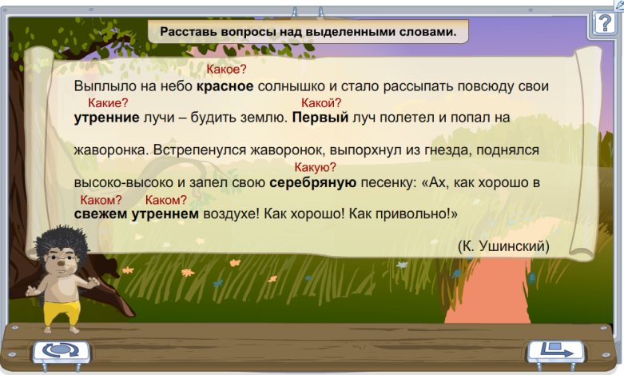
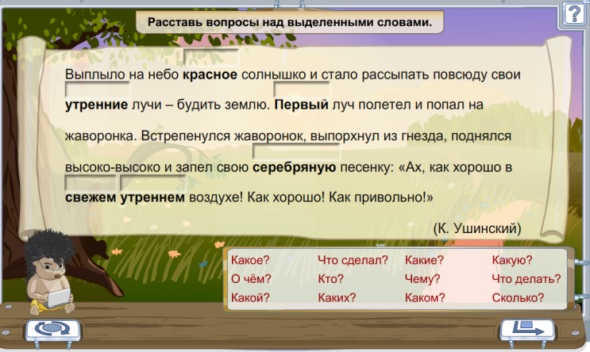

-Расставьте вопросы над выделенными словами. Вы догадались, что это прилагательные.
Учащиеся работают с текстом на местах. По-очереди ученики выходят к интерактивной доске и подтягивают нужные вопросы к прилагательным.
3. Постановка учебной проблемы.
-На какие вопросы отвечают прилагательные? От чего это зависит?
Это зависит от существительного, с которым согласуется прилагательное. Обратите внимание: если существительное мужского рода, то вопрос к прилагательному КАКОЙ? Если существительное женского рода, то вопрос к прилагательному КАКАЯ? Если существительное среднего рода, то вопрос к прилагательному КАКОЕ? Ну, а если существительное в форме множественного числа, то вопрос к прилагательному КАКИЕ?
Что ещё изменяется у прилагательного с изменением РОДА? (ОКОНЧАНИЕ) (Слайд 3)
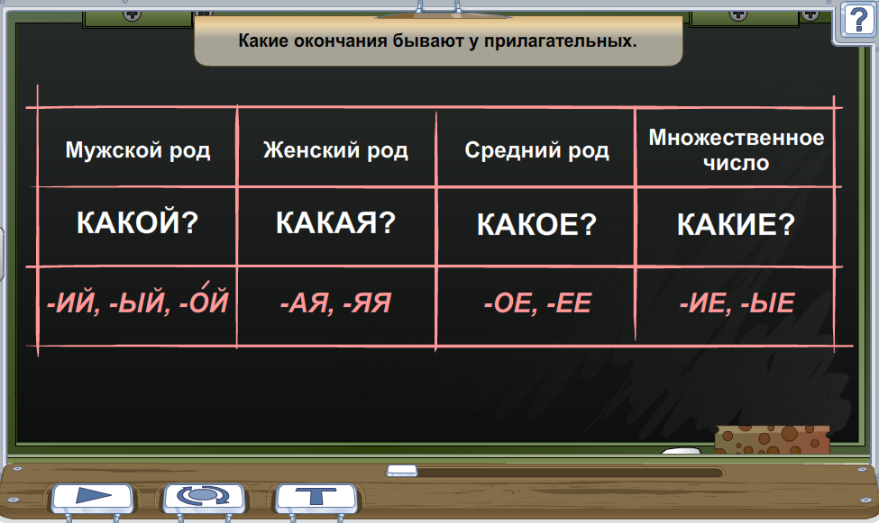

4. Открытие нового знания.
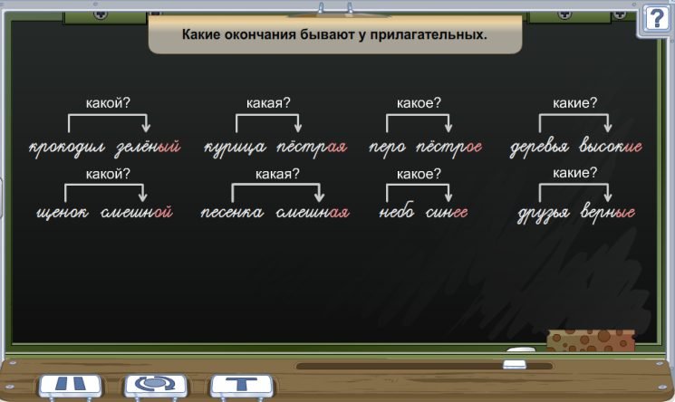
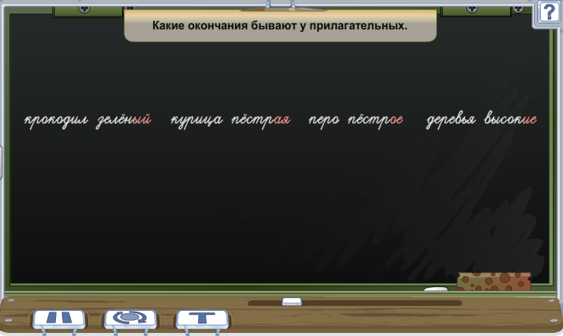
-Какие бывают окончания у прилагательных? Давайте послушаем Мудрого Ежа. (Дети слушают объяснение, сопровождающееся анимацией.)

5. Первичное закрепление.
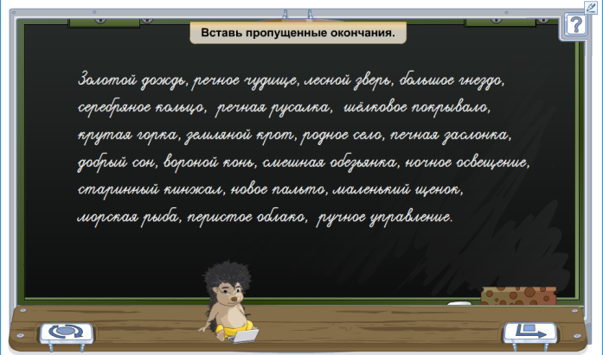
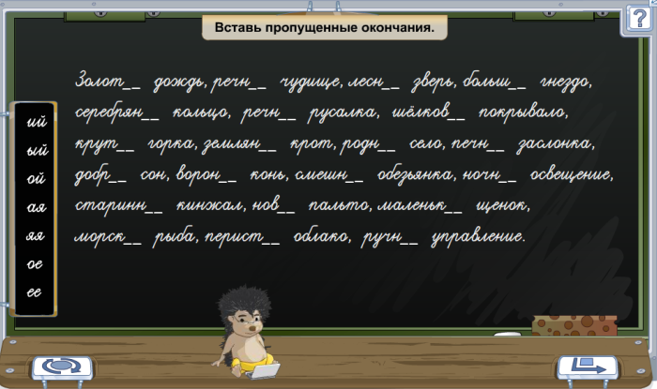
- А теперь закрепим наши знания. Вставим в словосочетания нужные окончания. Послушаем Мудрого ежа.

